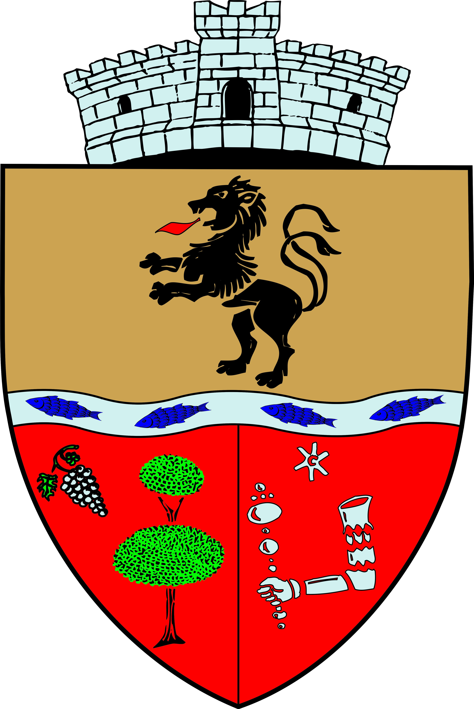
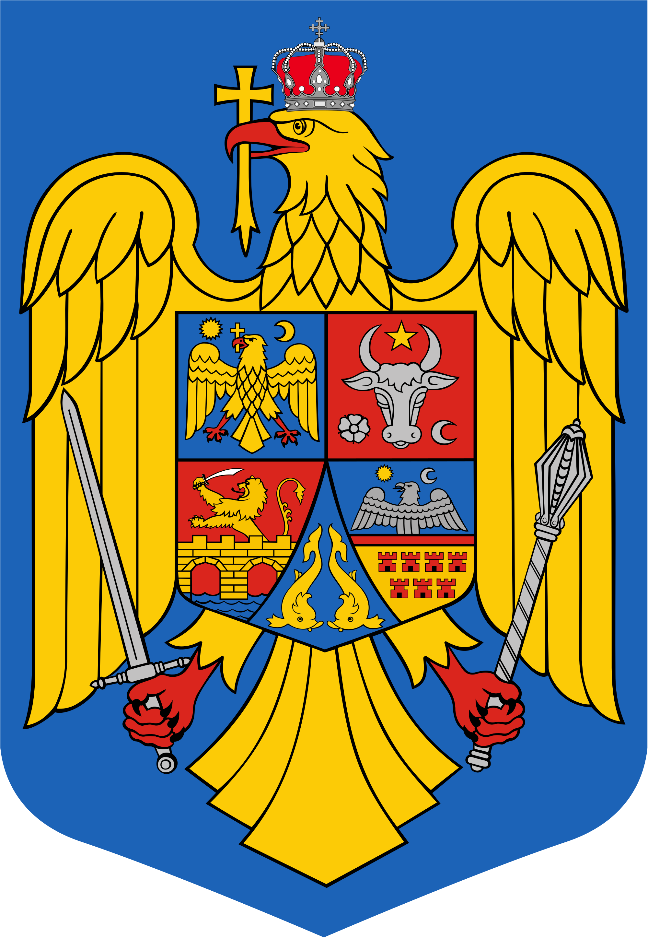
JUDEŢUL BIHOR-COMUNA SĂLARD Sălard Nr 724,C.P. 417450, Judeţul Bihor, România
CÎF:4641318, Tel /Fax: 0259/441049, Fax:0259/441051
e-mail: primariasalard@yahoo.com comunasalardbh@gmail.com www.salard.ro
Anunţ public
ŞEDINŢĂ ORDINARĂ
a Consiliului local al comunei Sălard
în data de 10 februarie 2022 ora 16,00

În conformitate cu prevederile art. 133 , alin. (1) din Ordonanța de Urgență a Guvernului nr. 57/2019 privind Codul administrativ, Se convocă şedinţa ordinară a Consiliului local al comunei Sălard, care va avea loc în data de 10 februarie 2022 ora 16,00 în sala de şedinţe a comunei Sălard, conform Dispozitiei nr. 23/ 04.02.2022 emisă de Primarul comunei Salard,Nagy Miklos, Ordinea de zi a şedinţei se aduce la cunoştinţa locuitorilor comunei Sălard, potrivit dispoziţiilor art. 135 , alin. (4) din Ordonanța de Urgență a Guvernului nr. 57/2019 privind Codul administrativ:
1.Proiect de hotărâre privind aprobarea procesului verbal al şedinţei extraordinare a Consiliului local al comunei Sălard din data de 7 ianuarie 2022. Inițiator: primar -Nagy Miklos 2.Proiect de hotărâre privind aprobarea ordinii de zi a sedinței ordinare din 10 februarie 2022 Inițiator: primar -Nagy Miklos 3.Proiect de hotărâre privind activitatea asistentilor personali ai persoanelor cu handicap grav pentru perioada SEMESTRULUI II 2021 Inițiator: primar -Nagy Miklos 4.Proiect de hotărâre privind aprobarea Planului de acţiuni şi lucrări de interes local pentru persoanele apte de muncă din familiile beneficiare de venit minim garantat pentru anul 2022 Inițiator: primar -Nagy Miklos 5.Proiect de hotărâre privind aprobarea prelungirii scrisorii de garantie din partea Fondului de Garantie a Creditului Rural pentru obiectivul „Modernizarea și dotarea căminului cultural din localitatea Sântimreu, comuna Sălard, judeţul Bihor” Inițiator: primar -Nagy Miklos
6.Proiect de hotărâre privind aprobarea prelungirii scrisorii de garantie din partea Fondului de Garantie a Creditului Rural pentru obiectivul „Înființare centru after-school în localitatea Hodoș, comuna Sălard, județul Bihor” Inițiator: primar -Nagy Miklos 7.Proiect de hotărâre privind aprobarea documentației Planul de amplasament si delimitare a imobilului cu suprafata de 1.000 mp din CF nr. 1846 Sălard având nr.topografic 2483/199 în vederea constituirii unui număr cadastral nou si constituire Carte Funciara Inițiator: primar -Nagy Miklos 8.Proiect de hotărâre privind privind aprobarea documentației Planul de amplasament si delimitare a imobilului cu suprafata de 1000 mp din CF nr. 1846 Sălard cu nr.topografice 2570/27 în vederea constituirii unui număr cadastral nou si constituire Carte Funciara Inițiator: primar -Nagy Miklos

9.Proiect de hotărâre privind aprobarea documentației Planul de amplasament si delimitare a imobilului cu suprafata de 4545 mp, teren intravilan ce reprezinta Drum- străzi pietruite în intravilanul satului Sălard, Comuna Salard, în lungime de 416 m, înscris în CF nr.1846 Sălard, nr.topografic 2570/27 constituire numar cadastral nou si constituire Carte Funciara Inițiator: primar -Nagy Miklos 10.Proiect de hotărâre privind majorarea în anul 2022 cu 500% a impozitului pe terenurile neîngrijite de pe raza U.A.T. Comuna Sălard și care au front la drumurilor publice modernizate Inițiator: primar -Nagy Miklos 11.Proiect de hotărâre privind aprobarea Regulamentului de gospodărire a localităţii, precum și sancţionarea faptelor de încălcare a normelor privind buna gospodărire şi întreţinere a localităţii, pe anul 2022,la nivelul UAT Comuna Sălard Inițiator: primar -Nagy Miklos 12.Proiect de hotărâre privind aprobarea Programului anual de achiziții publice pe anul 2022 Inițiator: primar -Nagy Miklos 13.Proiect de hotărâre privind însușirea inventarului actualizat al bunurilor din domeniul privat al UAT Comuna Sălard Inițiator: primar -Nagy Miklos 14.Proiect de hotărâre privind îndreptarea erorii materiale din Anexa la Hotărârea Consiliului local al comunei Sălard nr. 138/21.10.2021 privind aprobarea cererii de finanțare și a devizului general estimativ pentru obiectivul de investiţii „Modernizare drum comunal Sălard-Tămașeu, în comuna Sălard, județul Bihor” Inițiator: primar -Nagy Miklos 15.Proiect de hotărâre privind modificarea Statului de funcții pentru aparatul de specialitate al primarului comunei Sălard,județul Bihor Inițiator: primar -Nagy Miklos 16.Proiect de hotărâre privind aprobarea bugetului de venituri și cheltuieli pe anul 2022 Inițiator: primar -Nagy Miklos

SECRETAR GENERAL UAT, ADRIANA GABRIELA DAMIAN

